Etnomatematika pada Budaya Timor (Suku Boti) dalam Perspektif Geometri
Samuel Igo Leton¹, Meryani Lakapu², Apridus K. Lapenangga³, Wilfridus Beda Nuba Dosinaeng⁴
1 ,2,3,4 Universitas Katolik Widya Mandira, Jln. San Juan No.1 Penfui Timur-Kabupaten Kupang
¹letonsamuel@unwira.ac.id, ²meryanilakapu@unwira.ac.id , ³apriskefas@unwira.ac.id, ⁴wilfridusdosinaeng@unwira.ac.id

ARTICLE INFO | ABSTRACT
Article History  Received Jan 01, 2023  Revised Jan 15, 2023  Accepted Jan 30, 2023  Keywords:  First keyword  Second keyword  Third keyword  Fourth keyword  Fifth keyword | This study aimed to explore the mathematical elements that grow and develop in Boti culture from a geometric perspective. The research design used is ethnography which consists of 6 stages, namely: selection of ethnographic objects, submission of ethnographic questions, data collection, data recording, data analysis, and writing of the final report. The results of the study showed that ethnomathematics can be found in the lopo construction process, including: measuring side lengths using fathoms units, as well as determining the equal distance between the four commander's pillars and making a circular roof lopo using a special technique specially developed by the Boti people and has been passed down from generation to generation. Geometry concepts such as the properties and area of ​​flat shapes are also integrated into the Lopo Boti shape.
Corresponding Author:  Name of Corresponding Author,  Affiliation  Affiliation address  Email | Penelitian ini bertujuan untuk menggali dan mengeksplorasi unsur-unsur matematis yang tumbuh dan berkembang dalam budaya Suku Boti dari perspektif geometri. Desain penelitian yang digunakan yaitu etnografi yang terdiri dari 6 tahap yaitu: pemilihan objek etnografi, pengajuan pertanyaan etnografis, pengumpulan data, perekaman data, analisis data, dan penulisan laporan akhir. Hasil penelitian menunjukkan bahwa etnomatematika dapat ditemukan dalam proses pembangunan lopo, antara lain: pengukuran panjang sisi menggunakan satuan depa, serta penentuan jarak yang sama antar keempat tiang panglima dan pembuatan atap lopo yang berbentuk lingkaran dilakukan dengan menggunakan teknik khusus yang dikembangkan khusus oleh masyarakat Boti serta telah diwariskan secara turun-temurun. Konsep-konsep geometri seperti sifat-sifat dan luas bangun datar juga terintegrasi pada bentuk Lopo Boti.

How to cite:
Leton, S. I., Lakapu, M., Lapenangga, A.K., & Dosinaeng, W.B.N. (Tahun terbit). Ethnomethematics of Timorese Culture (Boti Tribe) in Geometric Persepective. JPMI – Jurnal Pembelajaran Matematika Inovatif, X (X), XX-XX.

PENDAHULUan
Budaya Timor merupakan salah satu kearifan lokal yang dimiliki oleh Bangsa Indonesia, khususnya masyarakat Nusa Tenggara Timur. Budaya ini diwariskan secara turun-temurun oleh Suku Timor dan menjadi ciri khas dari suku tersebut. Salah satu bagian dari budaya Timor yang masih dipegang teguh hingga sekarang oleh penerusnya yaitu Budaya Boti. Budaya ini dimiliki oleh Suku Boti, salah satu suku tertua di Timor. Secara geografis, suku Boti tinggal di Kecamatan Kie, Kabupaten Timor Tengah Selatan dan terbagi atas dua bagian yaitu Suku Boti Dalam dan Suku Boti Luar. Di antara keduanya, Suku Boti Dalam lah yang masih mempertahankan eksistensi budayanya sampai saat ini. Walaupun tinggal di tengah himpitan modernisasi namun Suku Boti Dalam masih berupaya mempertahankan eksistensi budayanya dan menutup diri dari pengaruh budaya luar. Mereka memiliki keyakinan namun tidak menganut salah satu agama yang ada di Indonesa. Suku Boti masih menganut sistem kepercayaan leluhur dengan menyembah Uis Neno dan Uis Pah sebagai penguasa langit dann bumi. Kedekatannya dengan alam menjadikan Suku Boti menjadi salah satu suku yang sangat menjaga kelestarian lingkungannya.
Keunikan budaya Boti perlu dijaga dan dilestarikan karena merupakan budaya asli Indonesia. Budaya Boti memiliki keunikan di setiap aspeknya, salah satunya pada rumah adat yang disebut lopo. Lopo Boti merupakan rumah tanpa dinding dengan atap berbentuk menyerupai kerucut dan berfungsi sebagai tempat masyarakat Boti berkumpul dan bermusyawarah. Lopo terdapat di depan rumah hampir sebagian besar masyarakat Boti. Di dalam rumah adat tersebut mereka senantiasa menyaksikan dan bahkan terlibat di dalam ritual-ritual adat Suku Boti seperti ritual panen, masuk minta, perkawinan, kelahiran, kematian, dan sebagainya.
Walaupun masih tertutup terhadap modernisasi namun Usif Boti (Raja Boti) mendorong anak-anak suku Boti untuk tetap belajar dan melek pengetahuan. Hal ini ditunjukkan dengan adanya sekolah satu atap yang berdiri di kawasan Boti. Di sekolah tersebut anak-anak Suku Boti dapat belajar menimba ilmu sampai tingkat Sekolah Menengah Pertama. Hal yang perlu menjadi perhatian yaitu letak kawasan Boti yang terpencil dan jauh dari ibukota kabupaten menyebabkan akses dari dan ke kawasan Boti menjadi sulit dijangkau. Sulitnya akses informasi dan komunikasi ini menyebabkan inovasi pembelajaran menjadi kebutuhan utama. Pembelajaran dengan memanfaatkan kondisi sekitar menjadi penting dilakukan agar para peserta didik dapat memperoleh pengetahuan yang sama walaupun dalam kondisi yang terbatas (Fouze & Amit, 2018).
Salah satu cara yang dapat dilakukan untuk mengatasi hambatan tersebut yaitu melalui etnomatematika. Dari segi susunan katanya, etnomatematika terdiri dari dua kata yaitu etno- yang merujuk pada budaya dalam pengertian luas, meliputi segala sesuatu terkait budaya seperti nilai-nilai, norma, dan artefak-artefak budaya yang merujuk pada pengetahuan-pengetahuan matematis seperti mengukur, membilang, membandingkan, mengurutkan, dan sebagainya (Ambrosio, 1985; Utami et al., 2019). Secara umum, D’Ambrosio menjelaskan etnomatematika sebagai matematika yang dipraktikkan oleh kelompok budaya tertentu (Ambrosio, 1985). Melalui pendekatan etnomatematika, cara berpikir masyarakat yang menghasilkan matematika diungkap sehingga menjembatani antara unsur-unsur matematis yang ada dalam budaya dan konsep-konsep matematika sekolah (Maryati & Prahmana, 2019; Yustinaningrum et al., 2018).
Cooke (Danoebroto, 2020) mengungkapkan bahwa pengetahuan formal matematis di sekolah berkembang dari matematika informal di dalam budaya masyarakat yang terbatas pada penggunaan bilangan, bentuk-bentuk geometri, dan topologi-topologi sebagai alat, untuk kepentingan perdagangan. Pengetahuan formal ini kemudian akan berkembang menjadi pengetahuan intuitif seperti aturan-aturan penjumlahan, pengurangan, perkalian, dan pembagian yang ditemukan di masyarakat dan selanjutnya berkembang menjadi pengetahuan formal. Pengetahuan formal sendiri dibentuk berdasarkan pemikiran para ahli yang kemudian terekontekstualisasi ke dalam kurikulum. Karena matematika formal berkembang dari pengetahuan informal dalam budaya masyarakat maka pembelajaran berbasis budaya akan dapat membantu para peserta didik untuk lebih memahami matematika sebab berkaitan dengan kehidupan sehari-harinya (Rosa & Orey, 2013).
Untuk dapat mengembangkan suatu pembelajaran berbasis budaya maka hal pertama yang harus dilakukan yaitu menggali dan mengeksplorasi pengetahuan-pengetahuan informal yang terdapat di dalam masyarakat melalui studi etnomatematika. Selanjutnya, pengetahuan-pengetahuan dalam hidup keseharian tersebut dapat dijadikan sebagai jembatan untuk memahami pengetahuan-pengetahuan formal. Bertolak dari landasan pemikiran tersebut maka penelitian ini difokuskan pada menggali dan mengekplorasi pengetahuan-pengetahuan informal yang terdapat di dalam budaya Suku Boti. Hasil yang diperoleh dari penelitian ini kemudian dapat digunakan pada penelitian lanjutan yaitu mengembangkan pembelajaran matematika di kelas berbasis budaya Boti yang dapat membantu para peserta didik dalam membentuk dan memperdalam pemahaman konsep matematisnya dan melestarikan kebudayaannya.
metode
Penelitian ini merupakan penelitian kualitatif dengan berdesain etnografi. Objek dalam penelitian ini yaitu rumah adat dan ritual-ritual adat Suku Boti. Mengacu pada Spradley, penelitian kualitatif dengan pendekatan etnografi mencakup 6 langkah seperti yang dapat dilihat pada diagram alir berikut.
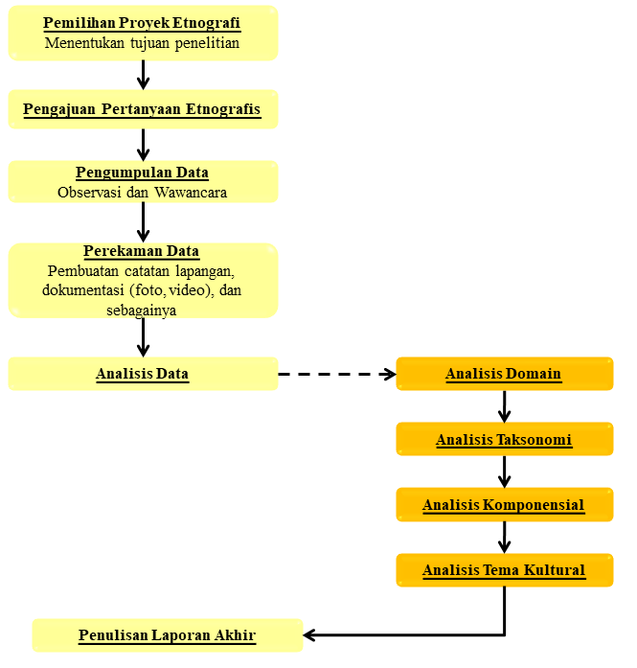
Gambar 1. Diagram Alir Penelitian Kualitatif dengan Pendekatan Etnografi Mengacu Pada Model Spradley
Adapun langkah-langkah dalam penelitian ini yaitu sebagai berikut:
- Pemilihan objek etnografi. Pada langkah ini, peneliti mengidentifikasi tujuan penelitian, desain penelitian yang digunakan, dan bagaimana tujuan penelitian dihubungkan dengan masalah penelitian. Pada langkah ini peneliti juga menetapkan informan kunci sebagai Subjek Penelitian yang dipercaya untuk “membuka pintu” kepada tim untuk memahami objek penelitian (rumah dan ritual adat Suku Boti). Adapun syarat-syarat seseorang dijadikan sebagai informan yaitu: a) enkulturasi penuh, artinya Subjek Penelitian haruslah orang yang mengetahui budaya Suku Boti dengan baik; b) Subjek Penelitian terlibat langsung dalam kehidupan masyarakat Suku Boti; c) Subjek Penelitian mampu berkomunikasi dengan baik; d) memiliki waktu yang cukup; dan e) informasi yang diberikan bukan berdasarkan hasil analisisnya sendiri namun sesuai dengan kondisi yang terjadi di masyarakat Suku Boti.
- Pengajuan pertanyaan etnografis. Pada langkah ini, tim mengajukan pertanyaan-pertanyaan etnografis yang akan menuntun tim pada fokus penelitian. Pertanyaan-pertanyaan tersebut antara lain: apa yang ingin diteliti? Data apa saja yang diperlukan? Bagaimana cara mengumpulkan data tersebut? Bagaimana cara menganalisisnya?Apa kesimpulannya?
- Pengumpulan data. Setelah menentukan fokus penelitian, tim melakukan penelitian lapangan untuk mengeksplorasi gambaran umum rumah adat dan ritual adat Suku Boti. Hasil eksplorasi ini digunakan untuk mempertegas fokus penelitian. Selanjutnya, berdasarkan hasil tersebut, tim melakukan pengamatan secara mendalam pada objek penelitian untuk mengumpulkan data tentang nilai-nilai matematis yang terkandung dalam konstruksi rumah adat dan ritual-ritual adat Suku Boti yang didukung dengan wawancara mendalam bersama Subjek Penelitian.
- Perekaman data. Pada langkah ini, peneliti membuat catatan etnografis meliputi catatan lapangan, foto, dan video yang mendokumentasikan suasana budaya yang diteliti. Perekaman data ini dapat dilakukan bersamaan dengan pengumpulan data jika diperlukan.
- Analisis data. Setelah data terkumpul, data kemudian dianalisis dalam 4 tahapan yaitu: a) analisis domain; b) analisis taksonomi; c) analisis komponensial; dan d) analisis tema kultural. Analisis domain dilakukan untuk memperoleh gambaran umum tentang konstruksi rumah adat dan ritual-ritual adat Suku Boti. Informasi yang diperoleh dari hasil analisis domain masih belum mendalam, namun dalam bentuk domain-domain atau kategori-kategori dari objek penelitian. Selanjutnya, tim melakukan analisis taksonomi untuk lebih merincikan domain-domain atau kategori-kategori tersebut guna mengetahui struktur-struktur internalnya. Kemudian, setelah struktur-struktur tersebut diketahui, analisis komponensial dilakukan untuk mencari ciri spesifik pada setiap struktur internal dengan cara mengontraskan antar elemen. Hal ini dilakukan berdasarkan hasil observasi dan wawancara terseleksi dengan pertanyaan-pertanyaan yang mengontraskan. Sedangkan, analisis tema kultural dilakukan untuk mencari hubungan antar domain, dan bagaimana hubungannya dengan keseluruhan, dan selanjutnya digunakan untuk membuat kesimpulan antara domain sesuai dengan judul penelitian.
HASIL DAN PEMBAHASAN
Hasil
Dari segi bentuknya, lopo Boti merupakan salah satu lopo yang unik jika dibandingkan dengan lopo-lopo dari Kawasan lain di Pulau Timor. Lopo Boti memiliki tiga bagian utama yaitu: dasar lopo, badan lopo, dan atap lopo. Dasar lopo berbentuk tabung yang tersusun dari batu-batu sungai yang terdapat di Kawasan Boti. Badan lopo terdiri dari 5 tiang yang dipasang tegak lurus dengan dasar lopo yang terdiri dari tiang Usif Boti sebagai tiang utama di bagian tengah dan empat tiang lainnya yang mengelilinginya, masing-masing disebut dengan Meo Mone, Meo Feto, Neolaka, dan Tefamnasi yang menyimbolkan empat panglima penjaga Usif Boti. Sedangkan, atap lopo berbentuk selimut kerucut yang terbuat dari alang-alang dan diikatkan pada kerangka kayu di bagian dalamnya. Keunikan dari lopo Boti terletak pada tiang utama (tiang Usif Boti) yang tidak dimiliki oleh lopo dari Kawasan lain seperti di Benteng None, Desa Nusa. Tiang Usif Boti ini melambangkan Usif Boti (pemimpin Suku Boti) yang berperan sebagai penghubung antara masyarakat Boti dan Para Dewa yang dikenal dengan Nama Uis Neno (penguasa langit) dan Uis Pah (penguasa bumi).

Penentuan Posisi Tiang pada Badan Lopo
Ketika Lopo Boti dibangun, badan lopo merupakan bagian pertama yang didirikan. Pendirian badan lopo diawali dengan mendirikan empat tiang panglima yang masing-masingnya berukuran 15 jengkal tangan orang dewasa. Keempat tiang panglima tersebut dipatok pada empat titik berbeda dengan jarak 10 jengkal antar tiang. Posisi keempat tiang ini menyimbolkan empat panglima yang melindungi Usif Boti yang berada di bagian tengah.
Dari hasil eksplorasi diketahui bahwa posisi keempat tiang panglima ini menyerupai empat rusuk tegak prisma segiempat dengan alas berbentuk kubus dan tiang Usif Boti sebagai perpotongan diagonal ruangnya. Masyarakat Boti mengungkap bahwa mereka tidak mengenal alat-alat pertukangan modern seperti yang dikenal masyarakat luas. Dalam wawancara, peneliiti bertanya, apakah keempat tiang yang saling terhubung tersebut mepunyai panjang yang sama? Dan apakah jarak yang satu ke tiang yang lain juga sama? (Gambar 2). Terhadap pertanyaan ini, salah satu masyarakat mengatakan bahwa panjangnya sama dan jaraknya juga sama. Untuk memastikan bahwa jaraknya antar kayu panglima sama, mereka menggunakan empat kayu yang masing-masingnya memiliki Panjang 10 jengkal, kemudian diletakkan secara melintang di tanah sehingga berbentuk segiempat seperti pada Gambar 2.
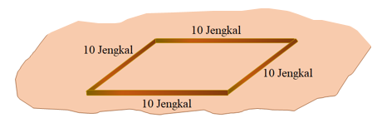
Gambar 2. Penentuan Posisi Tiang Pada Badan Lopo Boti
Selanjutnya, untuk memastikan bahwa jarak tiap tiang panglima ke tiang Usif Boti yang terletak di bagian tengah sama maka sebelum kelima tiang tersebut dipancangkan, masyarakat Boti meletakkan lagi empat kayu tambahan yang berukuran sama sepanjang diagonal segiempat tersebut seperti pada Gambar 3. Pada Gambar 3 dapat dilihat bahwa dalam penyusunannya, salah satu ujung dari masing-masing kayu tersebut berpotongan dengan tiap titik potong dua kayu melintang sebelumnya sedangkan setiap ujung yang lainnya dari keempat kayu tersebut berpotongan di satu titik. Titik perpotongan keempat ujung kayu tersebut merupakan titik tiang Usif Boti dipancangkan. Terhadap aktivitas-akivitas yang dilakukan, peneliti berkesimpulan bahwa posisi tiang yang dibentuk, berbentuk model persegi (gambar 3).

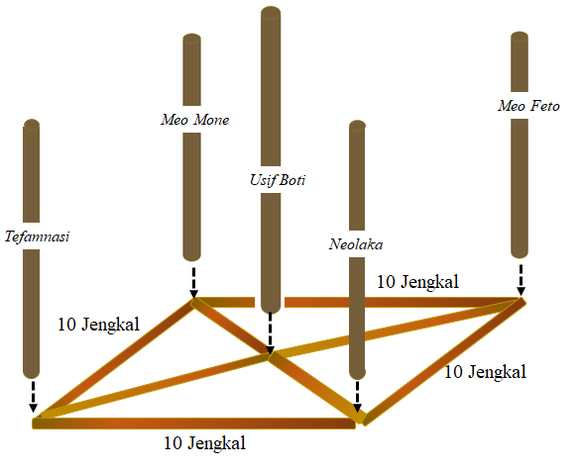
Gambar 3. Posisi Empat Kayu Tambahan untuk Memastikan Setiap Tiang Panglima Berjarak Sama ke Tiang Usif Boti

Pemasangan Badan Lopo
Badan lopo Boti dibentuk dari lima tiang menyerupai bentuk tabung yang terdiri dari empat tiang panglima (Meo Mone, Meo Feto, Neolaka, Tefamnasi) dan satu tiang raja (Usif Boti). Kelima tiang ini dipancangkan pada titik-titik pemasangan yang sudah ditentukan sebelumnya. Tiang-tiang panglima yang dipasangkan sebagai badan lopo ini masing-masingnya berukuran limabelas jengkal tangan orang dewasa. Oleh masyarakat Suku Boti, lima jengkal tangan orang dewasa dianggap setara dengan satu meter sehingga masing-masing tiangnya berukuran 3 meter.

Pemasangan Loteng Lopo
Setelah kelima tiang didirikan, langkah selanjutnya yaitu memasang bagian atas lopo. Atap lopo yang berbentuk kerucut diperlukan oleh masyarakat Boti untuk menjaga suhu di dalam lopo agar tetap hangat guna menghadapi suhu udara di daerah Boti yang dingin. Agar dapat menopang atap lopo Boti yang berbentuk kerucut secara sempurna, masyarakat Boti membuat loteng yang berbentuk lingkaran sehingga dapat menopang atap secara sempurna. Selain itu, loteng lopo Boti juga digunakan oleh masyarakat Suku Boti untuk menyimpan bahan pangan hasil bumi seperti jagung sebagai persiapan menjelang datangnya musim kemarau.
Pemasangan loteng lopo dilakukan dengan menggunakan kayu-kayu dengan ukuran Panjang yang sama mengelilingi tiang Usif Boti sebagai pusat seperti pada Gambar 4. Menurut penuturan masyarakat Boti, hal ini mereka lakukan untuk memastikan bahwa loteng lopo Boti yang dipasang akan berbentuk bulat (lingkaran). Jika diperhatikan, posisi kayu-kayu yang mengelilingi tiang Usif Boti tersebut menyerupai jari-jari lingkaran yang berjarak sama dari titik pusat lingkaran.

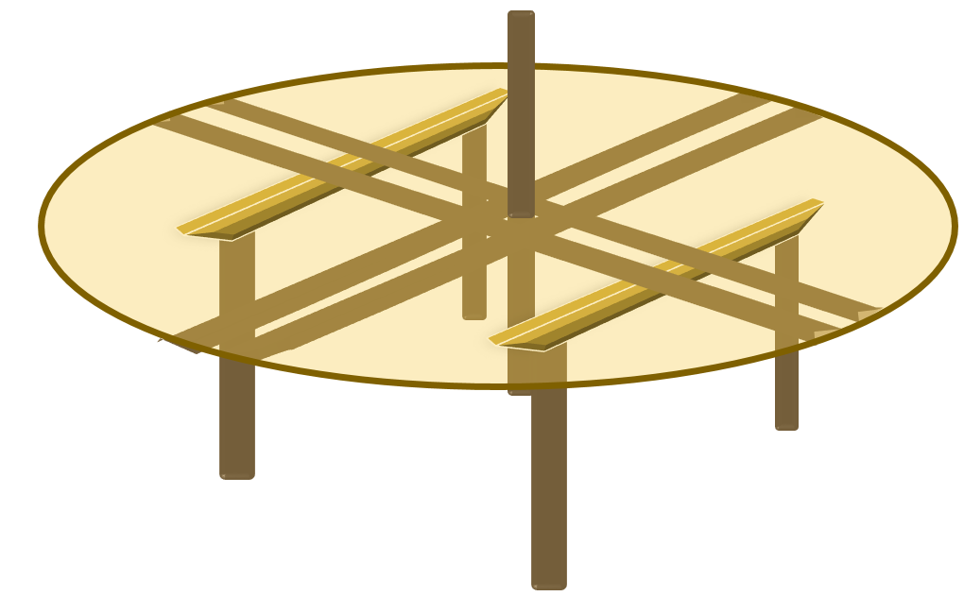
Gambar 4. Pembuatan Loteng Lopo Boti yang Berbentuk Lingkaran

Pemasangan Atap Lopo
Atap lopo berbentuk selimut kerucut yang terbagi atas dua bagian yaitu bagian luar yang terbuat dari alang-alang dan bagian dalam yang berbentuk kerangka tempat mengikat alang-alang tersebut (Gambar 5). Kerangka atap bagian dalam terbentuk dari rusuk-rusuk yang disebut suaf yang salah satu ujungnya bertemu di satu titik yaitu di ujung atas tiang Usif Boti. Pada Gambar 5 dapat dilihat bahwa beberapa bagian dari badan Suaf diikatkan dengan lingkaran-lingkaran yang disusun sejajar dengan loteng lopo untuk memastikan bahwa setiap suat tidak bergeser dari tempat kedudukannya masing-masing.
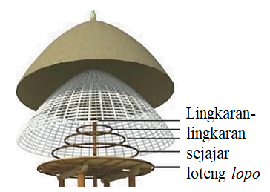

Gambar 5. Struktur Atap Lopo Boti

Dalam memasang atap Lopo Boti, tiang Usif Boti dan bagian loteng lopo memegang peranan penting. Setelah tiang Usif Boti dipancangkan, tahap berikutnya yaitu memasangkan suaf yang membentang dari sisi luar loteng sampai ujung atas tiang Usif Boti. Masyarakat Boti mengungkap bahwa suaf yang dipasangkan di lopo harus berpasangan, bisa berjumlah 28, 30, 32, 34, dan seterusnya, namun tidak boleh ada yang lebih. Masyarakat Boti tidak mengenal istilah genap dan ganjil, namun istilah “berpasangan” ini merujuk pada bilangan genap (2n), dan istilah “ada yang lebih” merujuk pada bilangan ganjil $(2n+1)$. Bagi Suku Boti, jika suaf pada lopo berjumlah ganjil maka hal ini akan membawa pengaruh buruk bagi kehidupan pemilik lopo tersebut.

Dasar Lopo Tersusun Melingkar Mengelilingi Badan Lopo
Dasar lopo merupakan bagian terakhir yang dibangun setelah badan dan atap lopo. Bagian ini terdiri dari susunan batu-batu pipih yang tersusun melingkar ke atas menyerupai bentuk tabung dan mengelilingi badan lopo dengan tiang Usif Boti sebagai titik pusatnya (Gambar 6). Tidak ada ukuran pasti mengenai tinggi dari dasar lopo; semuanya ditentukan oleh petunjuk dari Usif Boti. Menurut penuturan warga Boti, Batu-batu pipih yang digunakan untuk menyusun dasar lopo diambil dari kawasan sungai di sekitar kawasan Boti. Penggunaan batu-batu pipih menyebabkan permukaan atas dari dasar lopo menjadi lebih rata sehingga memberikan kenyamanan bagi warga yang duduk berkumpul di dalam lopo.
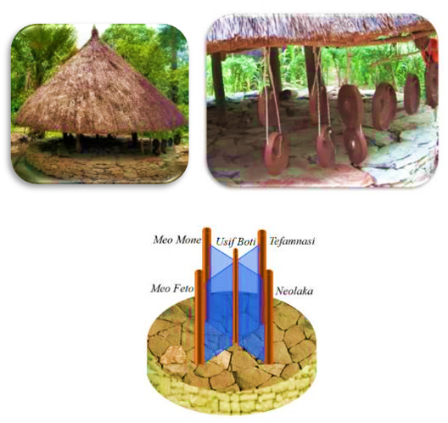
Gambar 6. Dasar Lopo

Pembentukan Sudut Rumah
Dalam perkembangannya, rumah tradisional di TTS yang khas dengan bentuk dasar bulat telah berkembang ke bentuk segiempat (persegi atau persegipanjang). Untuk membentuk sudut rumah yang siku-siku pada bentuk segiempat tersebut, masyarakat Suku Boti menggunakan konsep triple pythagoras yaitu 60 cm, 80 cm dan 100 cm. Pada umumnya mereka menggunakan benang yang diikatkan pada patok di 4 sudut. Di setiap sudut, panjang benang pada dua sisi yang berbeda diukur 60 cm dan 80 cm, kemudian mereka menggunakan meteran dengan ukuran 100 cm untuk menghubungkan kedua sisi benang tersebut (Gambar 7)
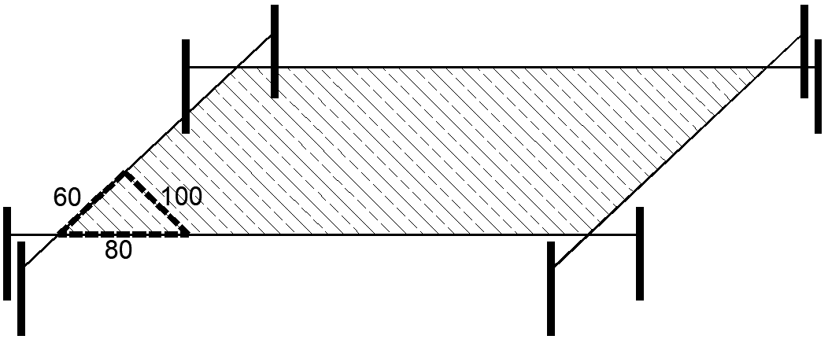

Gambar 7. Sudut Rumah

Pembahasan
Jengkal tangan sebagai satuan pengukuran
Pengukuran merupakan suatu aktivitas matematis yang paling tua dan memiliki sejarah panjang. Salah satu aspek yang paling mendasar dari aktivitas ini yaitu satuan ukur (Hardiani & Putrawangsa, 2019). Satuan ukur didefinisikan sebagai standar acuan yang digunakan untuk merepresentasikan secara kuantitatif ukuran dari objek yang diukur. Walaupun masyarakat Suku Boti tidak mengenal alat-alat ukur modern namun mereka dapat mendirikan suatu lopo yang indah dan simetris pada setiap bagiannya dengan menggunakan jengkal tangan orang dewasa sebagai satuan Panjang dalam membangun lopo. Mereka menganggap lima jengkal tangan orang dewasa setara dengan 1 meter dan menggunakan acuan ini untuk menetapkan ukuran dari bagian-bagian lopo Boti.
Penggunaan jengkal tangan sebagai satuan ukur non baku tidak hanya terdapat di Suku Boti namun digunakan juga oleh berbagai suku budaya di Indonesia, misalnya oleh Suku Sasak di Pulau Lombok (Hardiani & Putrawangsa, 2019) dan Suku Riau (Nuh & Dardiri, 2016). Satuan ukur ini memiliki nilai reliabilitas yang rendah sebab ukuran telapak manusia tidak ada yang sama satu dengan yang lain. Namun, pengukuran dengan menggunakan jengkal tangan orang dewasa ini dapat digunakan untuk membantu para peserta didik di sekolah dalam memahami konsep-konsep pengukuran dengan satuan baku. Memulai pembelajaran dengan suatu pemikiran informal yang dekat dengan pemikiran peserta didik kemudian menuju ke pemikiran formal-general yang lebih tinggi akan membantu para peserta didik untuk belajar tentang konsep pengukuran secara lebih efektif dan bermakna (Putrawangsa et al., 2007). Dalam hal ini, pengukuran dengan menggunakan satuan jengkal digunakan sebagai titik awal dan jembatan untuk membangun pemahaman perserta didik tentang konsep satuan baku.

Aktualisasi sifat-sifat bangun datar dalam pembangunan lopo
Sifat-sifat bangun datar merupakan konsep dasar yang pertama dipelajari oleh peserta didik ketika belajar geometri. Sifat-sifat ini bersifat abstrak dan mencirikan suatu bangun datar untuk membedakannya dengan bangun datar yang lain. Dalam membangun lopo, masyarakat Boti tanpa sadar telah mengaktualisasikan sifat-sifat ini sehingga mereka dapat mendirikan suatu bangunan yang beberapa bagiannya membentuk bangun-bangun geometris tertentu berdasarkan ciri-ciri dari bangun tersebut. Hal ini dilakukan dalam kondisi alamiah sesuai dengan tatanan budaya tanpa ada pemahaman sebelumnya tentang konsep-konsep matematis yang terkandung dalam aktivitas-aktivitas yang mereka lakukan.
Posisi kelima tiang pada badan lopo mengimplisitkan konsep diagonal ruang pada prisma segiempat dengan alas berbentuk persegi dan tiang Usif Boti sebagai perpotongan dua diagonal ruang. Meskipun masyarakat Boti belum mengenal konsep persegi namun posisi keempat titik pancang tiang-tiang panglima ini telah mengimplisitkan pemahaman konsep persegi masyarakat Boti. Persegi merupakan bangun datar segi empat yang memiliki dua pasang sisi sejajar yang sama panjang, empat sudutnya siku-siku, diagonal-diagonalnya berukuran sama dan saling membagi dua sama panjang, serta diagonal-diagonalnya saling berpotongan tegak lurus (Siswoyo, 2012). Kayu-kayu berukuran 10 jengkal yang dipasang sebagai penentu jarak mengimplisitkan suatu bangun yang memiliki empat sisi berukuran sama panjang. Dalam tatanan budaya, dua kayu berukuran sama panjang yang diletakkan saling tegak lurus pada posisi diagonal pada saat penentuan posisi tiang Usif Boti dan tiang-tiang panglima dipancangkan ini menunjukkan keseimbangan jarak antara tiang Usif Boti dengan keempat tiang panglimanya. Dalam sudut pandang matematis, ukuran dan posisi kedua kayu ini berfungsi untuk memastikan bahwa keempat titik sudutnya sama besar. Konsep ini dapat digunakan dalam pembelajaran matematika di kelas khususnya dalam mengajarkan tentang sifat-sifat persegi. Melalui ujicoba sederhana menggunakan langkah-langkah yang masyarakat Boti gunakan dalam menentukan posisi tiang-tiang badan lopo dipancangkan, peserta didik dapat menemukan sendiri pengetahuannya tentang sifat-sifat dari bangun datar persegi.
Selain pada badan lopo, sifat-sifat bangun datar khususnya lingkaran juga diaktualisasikan oleh masyarakat Boti ketika memasang loteng dan atap lopo. Kondisi cuaca di daerah Boti yang tergolong dingin mendorong masyarakat Boti untuk membuat tempat tinggal yang sesuai dengan kenyamanan termal yang mereka butuhkan (Junianto, 2018). Atap yang membulat dan menyerupai kerucut dipercaya oleh masyarakat Boti mampu memberikan kondisi yang hangat bagi penghuni di dalamnya. Untuk dapat menopang atap yang berbentuk kerucut ini maka dibutuhkan struktur loteng (dasar atap sekaligus tempat penyimpanan bahan makanan) yang berbentuk lingkaran. Lingkaran merupakan kumpulan titik-titik pada garis bidang datar yang semuanya berjarak sama dari titik tertentu. Jarak yang sama ini dikenal sebagai jari-jari sedangkan titik tertentu dikenal sebagai titik pusat lingkaran. Untuk memastikan bahwa loteng yang dibangun berbentuk lingkaran maka masyarakat Boti menggunakan kayu-kayu yang berukuran sama sebagai jari-jari dan tegak lurus tiang Usif Boti sebagai pusat.
Loteng lopo yang berbentuk lingkaran ini berperan penting sebagai pengikat atap lopo yang berbentuk kerucut. Walaupun masyarakat Boti tidak mengenal konsep kerucut, namun mereka mampu membangun suatu lopo yang menyerupai bentuk kerucut. Kerucut dapat dianggap sebagai limas dengan tak hingga banyaknya sisi tegak. Sifat-sifat dari kerucut antara lain memiliki 1 sisi alas berbentuk lingkaran dan 1 sisi berbentuk bidang lengkung yang disebut sebagai selimut kerucut, memiliki 1 rusuk lengkung, memiliki titik puncak, dan tidak memiliki titik sudut (Suharjana et al., 2008). Pada lopo Boti, loteng yang berbentuk lingkaran dapat dipandang sebagai dasar kerucut, sedangkan titik puncaknya yaitu titik ujung atas dari tiang Usif Boti. Suaf-suaf pada atap lopo mengintegrasikan bentuk kerangka kerucut, sedangkan bagian luar atap Boti adalah selimut kerucutnya.

Pembuktian rumus luas lingkaran berdasarkan bentuk permukaan dasar lopo Boti
Dasar lopo yang menyerupai bantuk tabung dapat digunakan oleh guru dalam membantu para peserta didiknya belajar geometri. Jika diperhatikan, bagian tepi sisi atas dari dasar Lopo Boti ini berbentuk gabungan n buah segitiga (Gambar 8). Hal ini dikarenakan bentuk dari batu pipih penyusun dasar Lopo Boti itu sendiri.
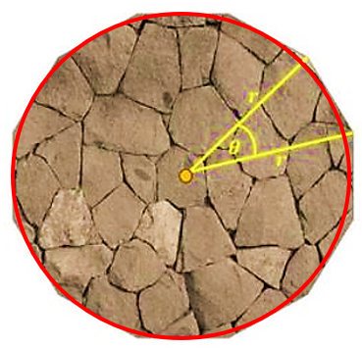
Gambar 8. n- Segitiga Pada Dasar Lopo Boti
Jika diperhatikan pada Gambar 8, semakin banyak segitiga pada bagian tepi dasar Lopo Boti maka permukaannya akan semakin mendekati bentuk lingkaran. Dengan menggunakan konsep limit tak hingga diperoleh:
$$L_{sisi atas dasar lopo}=\lim_{n→∞}{n∙\frac{1}{2}r^{2}Sin θ}=\lim_{n→∞}{\frac{\frac{π}{n}}{\frac{π}{n}}n∙\frac{1}{2}r^{2}Sin θ}=\lim_{n→∞}{∙\frac{π}{\frac{2π}{n}}r^{2}Sin θ}$$
$=\lim_{n→∞}{∙\frac{π}{θ}r^{2}Sin θ}={πr}^{2}\lim_{n→∞}{∙\frac{Sin θ}{θ}}$ $={πr}^{2}$
Hal ini menunjukkan bahwa konsep luas bangun datar (dalam hal ini lingkaran) yang bersifat abstrak dapat diajarkan melalui pengamatan pada benda-benda kongkret, salah satunya permukaan sisi atas dari dasar lopo.

Inkulturasi budaya dalam penentuan titik-titik patok bangunan yang berbentuk persegi panjang
Walaupun masih bersifat tertutup namun perlahan-lahan budaya modern nampaknya telah mempengaruhi cara berpikir masyarakat Boti. Hal ini terlihat pada bentuk rumah tinggal yang sudah beralih dari bentuk membulat (lopo dan ume kbubu) ke bentuk rumah modern seperti yang ditinggali oleh masyarakat luar (walaupun rumah-rumah tradisionalnya masih tetap dipertahankan, baik dari aspek bentuk ataupun fungsinya). Selain itu, cara masyarakat luar dalam membentuk sudut siku-siku ketika membangun rumah pun telah digunakan juga oleh masyarakat Boti. Dari awalnya menggunakan empat kayu dengan panjang yang sama dan dua kayu untuk bagian diagonalnya (seperti pada Gambar 3), masyarakat Boti kini menggunakan cara yang lebih sederhana yaitu memanfaatkan triple Pythagoras (seperti pada Gambar 8). Namun hal ini hanya berlaku dalam membangun rumah-rumah tinggal, sedangkan ketika membangun rumah-rumah adat yang memiliki nilai kesakralan tinggi seperti lopo dan ume kbubu, masyarakat Boti tetap mempertahankan sistem pengukuran dan teknik membangun secara tradisional seperti yang sudah diajarkan oleh para leluhur Suku Boti.

KESIMPULAN
Etnomatematika merupakan matematika yang diterapkan dalam kelompok budaya tertentu yang mencakup ide, pemikiran, dan praktik matematika dan terkadang diterapkan tanpa kesadaran dari komunitas itu sendiri. Pada lopo Boti, etnomatematika dapat ditemukan dalam proses pembangunan lopo: pengukuran panjang sisi menggunakan satuan depa, penentuan jarak yang sama antar keempat tiang panglima dan pembuatan atap lopo yang berbentuk lingkaran dilakukan dengan menggunakan kearifan lokal. Konsep-konsep geometri pun terintegrasi pada lopo Boti seperti konsep sifat-sifat dan luas bangun datar.
UCAPAN TERIMA KASIH
Penulis mengucapkan terima kasih kepada Lembaga Penelitian dan Pengabdian Masyarakat Universitas Katolik Widya Mandira Kupang yang telah membiayai pelaksanaan penelitian ini.
DAFTAR PUSTAKA
Ambrosio, U. D. (1985). Ethnomathematics and its Place in the History and Pedagogy of Mathematics. February, 44–48.
Danoebroto, S. W. (2020). Kaitan antara Etnomatematika dan Matematika Sekolah: Sebuah Kajian Konseptual. Idealmathedu: Indonesian Digital Journal of Mathematics and Education, 7(1), 37–48. https://doi.org/10.53717/idealmathedu.v7i1.171
Fouze, A. Q., & Amit, M. (2018). On the importance of an ethnomathematical curriculum in mathematics education. Eurasia Journal of Mathematics, Science and Technology Education. https://doi.org/10.12973/ejmste/76956
Hardiani, N., & Putrawangsa, S. (2019). Etnomatematika Tradisi Pengukuran Masyarakat Suku Sasak Dan Potensi Pengintegrasiannya Dalam Pembelajaran Matematika. AKSIOMA: Jurnal Program Studi Pendidikan Matematika, 8(1), 159–174.
Junianto, M. R. (2018). Persepsi Kenyamanan Termal Suku Boti. Temu Ilmiah Ikatan Peneliti Lingkungan Binaan Indonesia (IPLBI) 7, 10–14.
Maryati, & Prahmana, R. C. I. (2019). Ethnomathematics: Exploration of the muntuk community. International Journal of Scientific and Technology Research, 8(6), 47–49.
Nuh, Z. M., & Dardiri. (2016). Etnomatematika dalam sistem pembilangan pada masyarakat melayu riau. Kutubkhanah: Jurnal Penelitian Sosial Keagamaan, 19(2).
Putrawangsa, S., Lukito, A., Amin, S. M., Wijers, M., & State, S. (2007). EDUCATIONAL DESIGN RESEARCH : DEVELOPING STUDENTS ’ UNDERSTANDING OF AREA AS THE NUMBER OF MEASUREMENT. 416–426.
Rosa, M., & Orey, D. C. (2013). Ethnomodelling as a Research Lens on Ethnomathematics and Modelling. International Perspectives on the Teaching and Learning of Mathematical Modelling, 6(2), 117–127. https://doi.org/10.1007/978-94-007-6540-5_10
Siswoyo, B. (2012). Peningkatan Hasil Belajar Sifat-Sifat Segiempat dengan Pendekatan STAD ( Student Teams Achievement Divisions ) di Kelas VII-1 SMP Negeri 2 Kutalimbaru. 2(November), 89–102.
Suharjana, A., Rahardjo, M., Sutanti, T., & Sasongko, C. (2008). Mengenal Bangun Ruang dan Sifat-Sifatnya di Sekolah Dasar. Pusat Pengembangan dan Pemberdayaan Pendidik dan Tenaga Kependidikan Matematika.
Utami, N. W., Sayuti, S. A., & Jailani. (2019). Math and mate in javanese primbon: Ethnomathematics study. Journal on Mathematics Education, 10(3), 341–356. https://doi.org/10.22342/jme.10.3.7611.341-356
Yustinaningrum, B., Nurliana, & Rahmadhani, E. (2018). The ethnomathematics: Exploration of Gayo tribe local wisdom related to mathematics education. Journal of Physics: Conference Series, 1088. https://doi.org/10.1088/1742-6596/1088/1/012061

